Памятка по изменению кодировки технического места
(при перемещении между филиалами)

Изменения технического места производит Технический специалист НСИ согласно заявкам НСИ, при помощи транзакции IL02.
- После перехода в транзакцию IL02 необходимо указать код изменяемого технического места в поле «ТехнМесто».
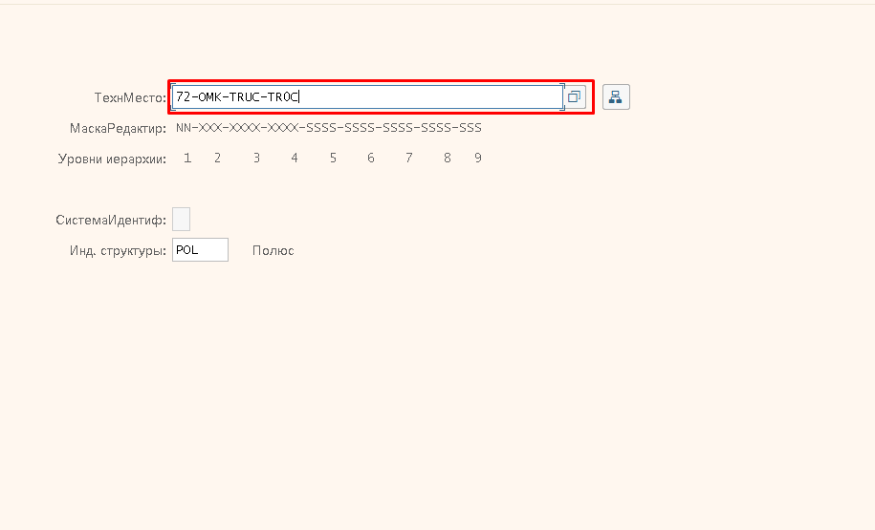

- Перейдя в карточку технического места (в дальнейшем ТМ), необходимо перейти по следующему пути: Больше -> Дополнительная информация -> Альтернативные идентификаторы -> Обзор.

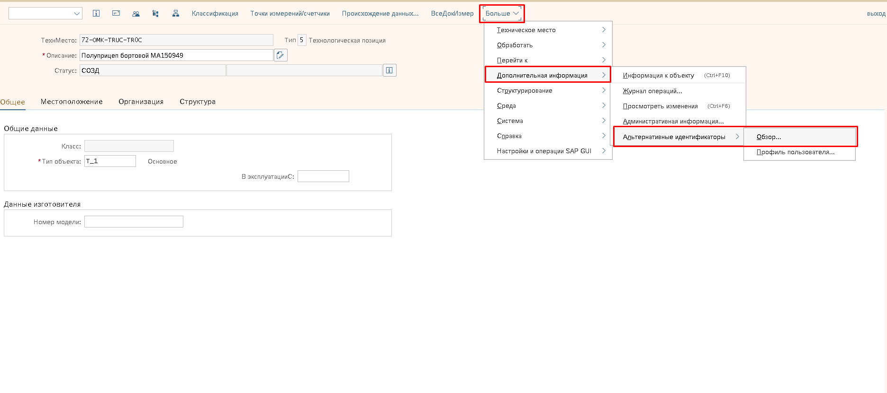

- У вас откроется окно, в котором можно произвести измене в котором можно произвести изменение кодировки ТМ, для этого необходимо поставить галочку напротив стандартного идентификатора (см. скриншот) и нажать внизу экрана кнопку редактирования.
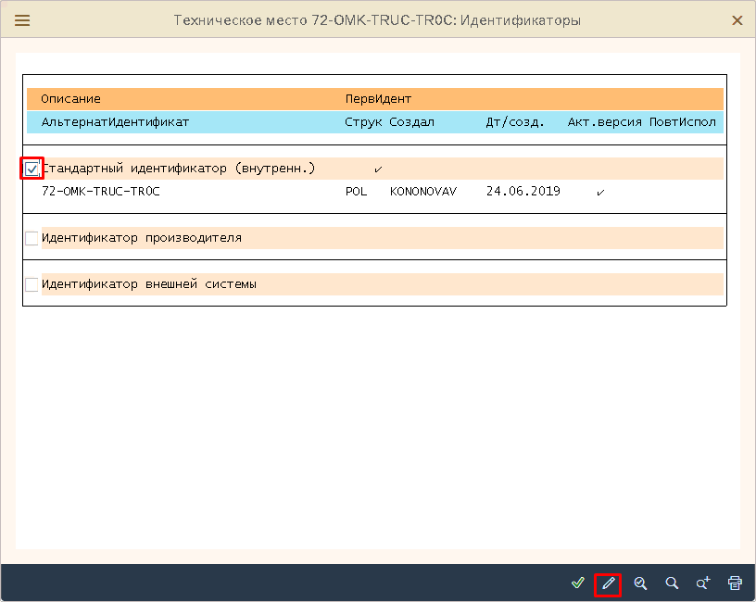

- После нажатия кнопки редактирования, откроется еще одно окно, где в поле «Новый идентификатор» задается новый код ТМ и подтверждается нажатием кнопки
Перед указанием нового идентификатора ТМ обязательно ознакомится с структурой технических мест (транзакция IH01) филиала куда перемещается оборудование, для определения не занятых кодов ТМ и определения месторасположения в структуре ТМ.
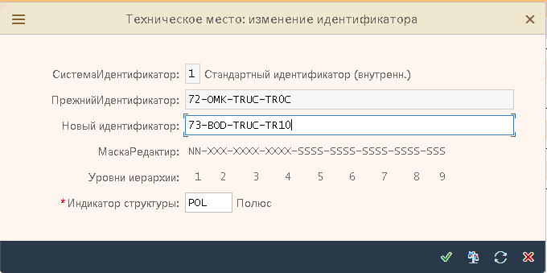

- После подтверждения в открытых окнах (нажатие кнопки ), появится окно с предупреждением, ОБЯЗАТЕЛЬНО внимательно прочитать, если после прочтения ошибок не выявлено, то подтвердите перемещение. Техническое место после указания даты и времени перемещения автоматически пере монтируется на другое вышестоящее ТМ.
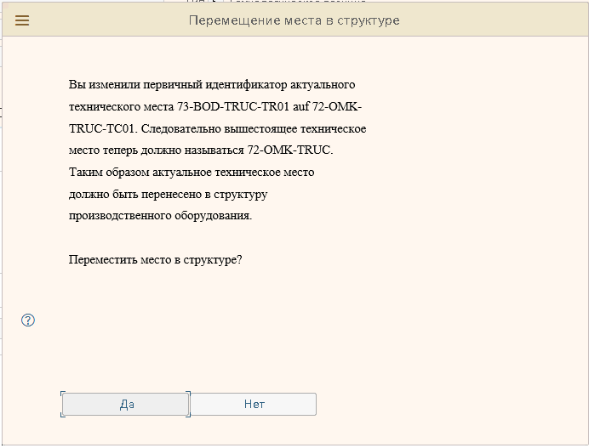
- Сохраните техническое место нажатием кнопки

